Нетрадиционное рисование.
И в десять лет, и в семь, и в пять
Все дети любят рисовать.
И каждый смело нарисует
Всё, что его интересует.
Всё вызывает интерес:
Далёкий космос, ближний лес,
Цветы, машины, сказки, пляски...
Всё нарисуем!
Были б краски,
Да лист бумаги на столе,
Да мир в семье и на Земле.
Валентин Берестов

Формирование творческой личности ребёнка — одна из наиболее важных задач педагогической науки на современном этапе. Наиболее эффективное для этого средство — изобразительная деятельность. Изобразительная деятельность способствует познанию окружающего мира, воспитанию способности творчески отражать свои впечатления в рисунке. Нетрадиционное рисование подразумевает использование новых материалов, инструментов, способов рисования, которые не являются привычными в педагогической практике дошкольных учреждений. Рисование необычными материалами и оригинальными техниками позволяет детям ощутить незабываемые положительные эмоции, проявить фантазию, творчество, помогают вселить уверенность в себя, свои силы и умения, помогают более полно раскрыть свои чувства и способности. При использовании этих приемов ребенок учится не бояться проявлять свою фантазию, так как они не обращают ребенка к стандарту, не вводят его в какие-то рамки.
Актуальность данной темы связана с тем, что: во-первых, школьное обучение требует достаточно богатого воображения, которое необходимо для усвоения детьми новых знаний; во-вторых, современному обществу нужны творческие, активные личности, обладающие способностью эффективно и нестандартно решать новые жизненные проблемы.
Для развития творческих способностей детей на занятиях по изобразительному искусству помогают нетрадиционные техники рисования.

Цель методической разработки:
1.Познакомить детей с различными нетрадиционными техниками рисования. 2.Научить детей творчески мыслить, свободно проявлять себя в различных видах деятельности, уметь пользоваться средствами нетрадиционного рисования.
Задачи:
Познакомить детей с различными нетрадиционными техниками рисования, их применением, выразительными возможностями.
Сформировать у детей технические навыки рисования.
Научить создавать свой неповторимый образ.
Побуждать детей изображать доступными им средствами выразительности то, что для них интересно или эмоционально значимо.
Приобщение детей к миру искусства.
Развитие воображения, внимания, мелкой моторики руки.
Знакомство детей с нетрадиционными техниками начинаем с наиболее простых и доступных. Это рисование пальчиками, ладошками, оттисками, тычком жесткой кистью. Затем знакомим детей с более сложными техниками: печатками, оттисками, выдуванием, кляксографией, монотипией, рисование клеем.
Существует много нетрадиционных техник рисования, все они позволяют достичь желаемого результата.
Рисование нетрадиционными способами - увлекательная, завораживающая деятельность, которая удивляет и восхищает детей. Важную роль в развитии ребёнка играет развивающая среда. Поэтому, содержание пособия несет в себе развивающий характер, и направлено на развитие творчества каждого ребёнка в соответствии с его индивидуальными возможностями. Необычные материалы и оригинальные техники привлекают детей тем, что здесь не присутствует слово «Нельзя», можно рисовать, чем хочешь и как хочешь, и даже можно придумать свою необычную технику. Дети ощущают незабываемые, положительные эмоции, а по эмоциям можно судить о настроении ребёнка, о том, что его радует, что его огорчает.
Кроме этого, проведение занятия с использованием нетрадиционных техник:
Способствует снятию детских страхов
Развивает уверенность в своих силах
Развивает пространственное мышление;
Учит детей свободно выражать свой замысел;
Побуждает детей к творческим поискам и решениям;
Учит детей работать с разнообразным материалом;
Развивает чувство композиции, ритма, колорита, цветовосприятия; чувство фактурности и объёмности;
Развивает мелкую моторику рук;
Развивает творческие способности, воображение и полёт фантазии.
Во время работы дети получают эстетическое удовольствие.
Работа с использованием нетрадиционных техник должна вестись по принципу «от простого к сложному».
Основные используемые техники:
1.Рисование нитками.
2.Печатание листьями.
3. Граттаж.
4. Кляксография.
5. Мятый рисунок.
6. Монотипия.
7. Рисование с помощью пены для бритья.
8. Рисование по сырому.
9. Рисование солью.
10. Набрызг.
Ожидаемый результат:
Раскрытие творческой личности в каждом воспитаннике;
Раскрытие творческого потенциала детей, повышение уровня духовности;
Развитие толерантности у каждого воспитанника;
Умение воплощать в живописных работах свои собственные впечатления;
Создавать прекрасное своими руками;
Ценить свой труд, уважать чужой;
Уметь применять теоретические знания на практике;
Рисование нитками.
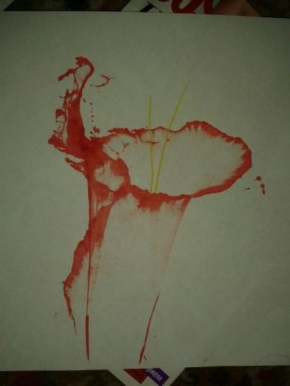

Вам понадобится:
Бумага формата А4
Тушь или гуашь
Толстые вязальные нитки
Книга
Нитки обмакните в тушь или гуашь и красиво разложите на бумаге (но кончик нитки должен выходить за край). Накройте еще одним листом бумаги, сверху положите книгу и слегка придавите рукой. Теперь медленно вытягивайте нить. Когда вы уберете книгу и разделите листы, вы увидите, что оба листа покрыты красивым затейливым узором. Узор можно доработать, превратив в полноценный рисунок.
Печатание листьями.
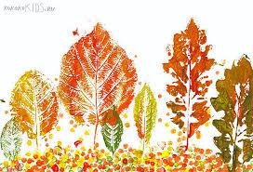
Для выполнения данной техники вам понадобится:
Лист дерева
Бумага
Краски
Лист дерева покрывается красками, затем прикладывается к бумаге окрашенной стороной для получения отпечатка. Сверху лист дерева прикрыть чистой бумагой, прогладить ладонью. Снять бумагу и лист. Отпечаток готов.

Граттаж.
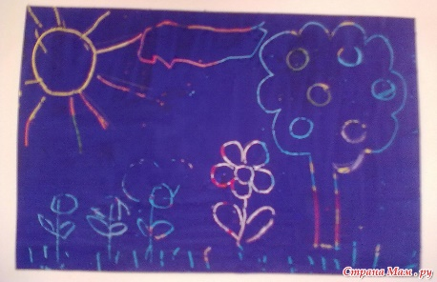
Граттаж (от фр. gratter - скрести, царапать) – способ выполнения рисунка путем процарапывания пером или острым инструментом бумаги или картона, залитых тушью. Для работы вам понадобится:
Бумага формата А4
Свеча
Тушь
Краски
Зубочистка
Сначала раскрасьте лист бумаги красками, можно в произвольном порядке. Используйте всевозможные цвета, кроме черного. Дайте краске высохнуть, после чего хорошенько натрите лист бумаги свечой. Затем покройте лист тушью, можно в несколько слоев, т.к. тушь сначала будет скатываться с воска. Ждем, когда все просохнет. А теперь самое интересное, процарапываем зубочисткой любой рисунок. Образуется на черном фоне картинка из цветных штрихов.

Кляксография.
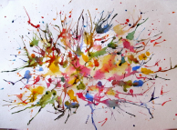
Вам понадобится:
Бумага
Акварельные краски
Вода
Трубочка (футляр от ручки)
Акварельную краску развести водой и накапать ее в оду точку на лист бумаги. Взять трубочку и подуть через нее в центр кляксы, раздувая ее в разные стороны.
Мятый рисунок.
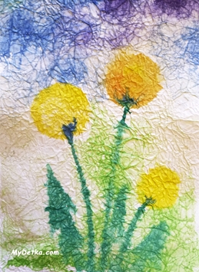
Вам понадобится:
Бумага
Цветные мелки
Восковые мелки
Гуашь
Губка
Вода
На листе бумаги нарисовать цветными мелками предмет, вокруг предмета восковыми мелками сделать фон. Лист бумаги должен быть закрашен полностью. Рисунок аккуратно смять так, чтобы не порвать бумагу, затем распрямить, закрасить фон и картинку гуашью. Не дожидаясь, пока краска высохнет, с помощью губки под проточной водой гуашь смыть. Краска должна остаться в трещинах бумаги.
Монотипия.
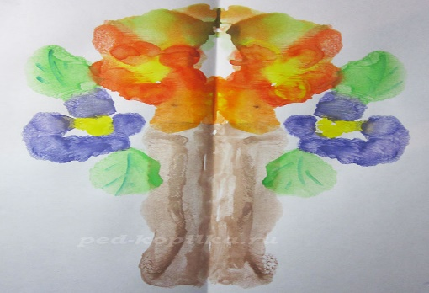
Вам понадобится:
Бумага
Краски
Лист бумаги для рисования разделить на две равные части, сложив его пополам. На одной части нарисовать половину симметричного предмета. Пока краска не высохла, наложить чистую половину листа на изображение и прогладить ладонью. Раскрыть лист и при необходимости дорисовать сюжет.

Рисование с помощью пены для бритья.
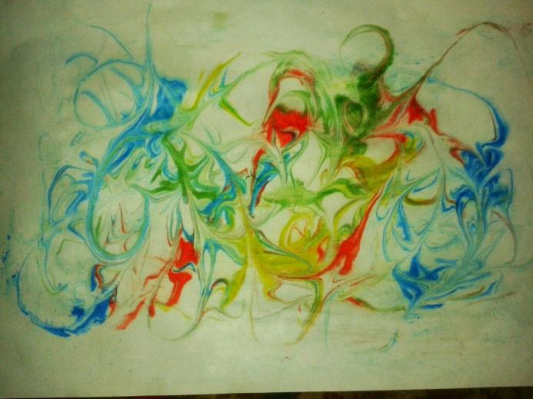
Вам понадобится:
Пластиковая палитра (дощечка)
Бумага
Пена для бритья
Кисть
Цветная тушь или гуашь
Выдавите пену на пластиковую палитру, размажьте ровным слоем по палитре, капните несколько капель туши (гуашь). Ручкой кисточки сделайте разводы на пене. Теперь положите сверху лист бумаги, слегка прижмите, снимите. Остатки пены уберите бумажными салфетками.

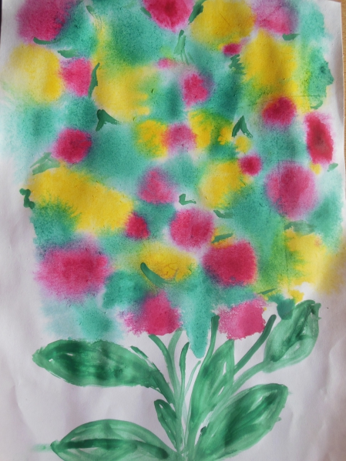
Рисование по сырому.

Вам понадобится:
Бумага
Губка
Гуашь, акварель, мелки
Влажной от воды губкой промакиваем всю поверхность бумаги. Затем рисуем изображение гуашью, акварелью, мелками. Получается эффект размытого, прозрачного рисунка.

Рисование солью.
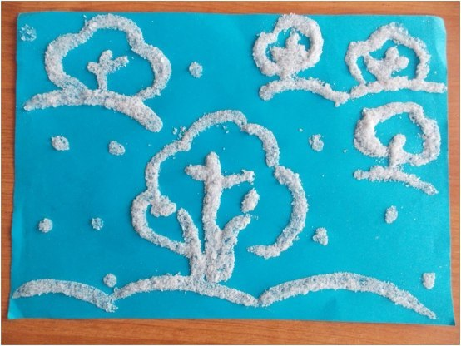
Вам понадобится:
Бумага
Соль.
Краски акварельные
Акварелью нарисовать рисунок. На влажный рисунок насыпать крупную соль. Соль насыпается на всю поверхность лита, после высыхания, соль стряхивается (остатки).
Набрызг.
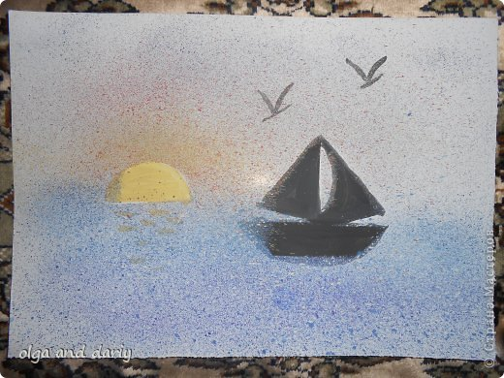
Вам понадобиться:
Бумага
Старая зубная щетка
Гуашь
Расческа
Гербарий, силуэт.
На кончик щетки набирается немого краски. Наклонить щетку над листом бумаги, а картонкой или расческой провести по ворсу. Брызги разлетятся по чистому листу. А также можно вырезать любой силуэт и разместить на листе бумаги и разбрызгать краску. Затем убрать силуэт.

Воспитатель: Ураскина Ирина Геннадьевна
МБДОУ№4 «Уголек» г.Мыски, Кемеровская область

Список использованной литературы:
1. Белобрыкина, О. А. Маленькие волшебники или на пути к творчеству: воспитателям и родителям / О. А. Белобрыкина. – Новосибирск: ГПИ, 1993.
2. Васильева, М., Юнг, Т. О развитии творческого потенциала дошкольников // Дошкольное воспитание. – №2. – 2006.
3. Зеленина, Е. Л. Играем, познаем, рисуем: книга для учителей и родителей / Л. Е. Зеленина – М.: Просвещение, 1996.
4. Коротеева, Е. И. Искусство и ты : учебное пособие / Е. И.
Коротеева. – М.: Просвещение, 1997. –144 с.: ил.
6.Мелик-Пашаев, А. А., Новлянская, З. Н. Ступеньки к творчеству: Книга для учителей и родителей / А. А. Мелик-Пашаев, З.Н. Новлянская. –М.: Искусство в школе, 1995. – 120 с.
7. Мосин, И. Г. Рисованиек-2: книга для учителей и родителей / И. Г. Мосин. – Екатеринбург: У-фактория, 2000. – 120 с.
8. Сокольникова, Н. М. Изобразительное искусство: учебник для уч. 5-8 кл.: В 4 ч. Ч. 4. Краткий словарь художественных терминов / Обнинск: Титул, 1996. – 80 с.: цв. ил.
9. Лебедева Е. Н. Использование нетрадиционных техник в формировании изобразительной деятельности дошкольников / Е. Н. Лебедева. – Москва: 2009.
10. Фатеева А. А. Рисуем без кисточки / А. А. Фатеева. – Ярославль: Академия развития, 2007. – 98 с.

